Конспект интегрированного занятия по развитию речи старшей-средней логопедической группе
«Маленький дизайнер».

Составила воспитатель первой категории малинкина Н.И.

Приоритетная образовательная область:
Виды деятельности: познавательно-исследовательская, изобразительная, конструирование, игровая, двигательная.
Цель:
Создать условия для развития познавательной активности детей путем экспериментирования. Содействие становлению субъективно-ценностного отношения к рукотворному миру предметов; моделирование содержательного обобщения.
Задачи:
Уточнить функции и назначение разной одежды (для защиты, удобства и красоты; для головы, рук, ног и тела).
Совершенствовать умение разделять утилитарную и эстетическую функции одежды, формулировать суждения.
Конкретизировать знания о том, для чего человеку нужна разная одежда (в холодную и тёплую погоду, для работы, отдыха и праздника).
Совершенствовать умения создавать аппликативное изображение одежды; высказываться относительно её назначения, развивать дедуктивное мышление.
Обогащать практику работы с наглядными моделями «Функции одежды», «О чём «рассказывает» одежда
Познакомить с техникой рисования на воде Эбру;
Формировать чувство уверенности в себе и самовыражения;
Вызывать у детей чувство радости от красиво выполненных изображений;
Расширить и активировать словарный запас: дизайнер, модельер, ткань.
Обогащать представления дошкольников о людях создающих одежду;
Познакомить с видами тканей;
Методические приемы:
Словесные: мотивация (помощь взрослому «Помоги мне», объяснение.
Наглядный, практический
Методы повышения познавательной активности: Элементарный анализ (установление причинно-следственных связей, метод моделирования, метод вопросов, экспериментирование, исследование
Методы повышения эмоциональной активности:
Элементы творчества и новизны, игровые воображаемые ситуации;
Методы обучения и развития творчества
Мотивирование детской деятельности, проблемные задачи
Предметно-пространственная развивающая среда: мультимедийный проектор, презентация, схемы,коллекция выкройки одежды из ткани и бумаги, дидактическая игра «Маленький дизайнер»; картинки одежды по сезоам,материал для выполнения творческого задания: краски, вилки, тарелки, клей, белая ткань.
Предварительная работа:
Рассматривание, примерка одежды, выделение особенностей конструкции.Чтение художественной литературы, рассматривание дидактических альбомов, ряженье, игры с одеждой, отгадывание загадок. Рассматривание иллюстраций. Дидактические игры: «Отгадай одежду по описанию», «Где шьют одежду», «Маленькие модельеры?
Ожидаемые результаты: дети рисуют с использованием техники Эбру, знакомы с игрой «Маленький дизайнер», имеют представления о разных видах тканей, и одежды. Получат знания о профессии дизайнер одежды.

Предполагаемый результат:
Активизация познавательного интереса, базис субъективно-ценностного отношения к одежде;
Умения формулировать аргументированные суждения; создавать графическое и аппликативное изображение одежды;
переживание познавательно-эстетических эмоций от результата своей работы на занятии (решение проблемно-поисковых ситуаций, высказывания, изображение одежды, работа с моделью).
Ход занятия:
Загадка про одежду:
Везде ты видишь вещи эти, ведь в них удобно и тепло,
И много их на белом свете, но их запомнить – мудрено.
Эти вещи надо знать, в них хорошо играть и спать.
Гулять и летом и в мороз, и даже в холод спрятать нос.
Они о многом могут рассказать:
Кто их надел, куда пошёл, зачем их надо примерять?
Для ног, для рук, для головы, они важны и хороши.
Красивы – просто загляденье, о чём моё стихотворенье?
- Правильно, это загадка о самых разных вещах, которые можно назвать одним словом - одежда.
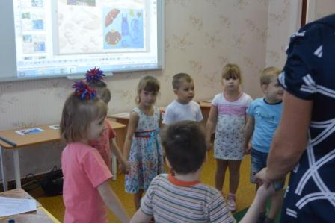
Психологическая игра:
«Ветер дует на..?» (Педагог предлагает внимательно рассмотреть одежду и обувь друг друга. По сигналу «Ветер дует на детей, у которых в одежде есть красный цвет и.т.д.
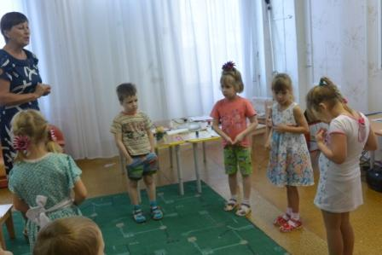
- Нужна ли одежда человеку и для чего она нужна? - Нужна. Для защиты нашего тела от холода, дождя, солнечного ожога.
-К нам в гости пришли необычные знаки (1ый слайд)
(Выставляются карточки с изображением сезонных изменений: (СНЕЖИНКА, СОЛНЦЕ, ДОЖДЬ).
- Какой это знак? (дождь)
- К какому времени года относится? (к осени)
- Какую одежду мы носим осенью? (осеннюю)
- Найдите и покажите карточки с осенней одеждой.(карточки лежат на столе, сравнивают
- Посмотрите на карточки. Все правильно показали?с показом на экране)
- Как называется твоя одежда?
(Аналогично с солнцем, с снежинкой).(2-4слайд)
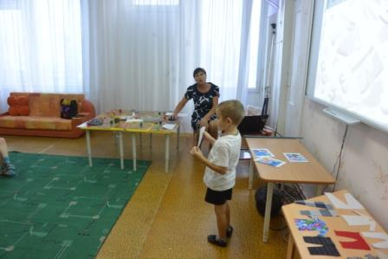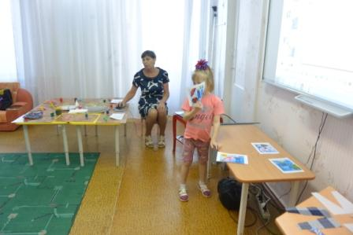
-Дети-эти необычные знаки приготовили для вас интересные игры и задания и познакомят вас с профессией модельер и научат вас быть маленькими дизайнерами одежды.
Хотите поиграть, тогда проходите за стульчики и смотрим на экран.
Словесная игра «Назови одежду»(5ый слайд)
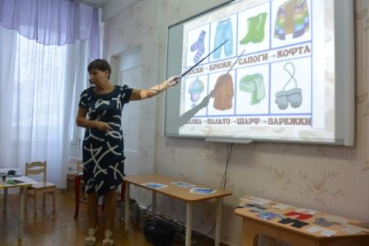
Игра «Лишний предмет». ((6-10 слайд)
Головные уборы (безболка, понамка, сапоги, шляпа)
Обувь (сапоги, сланцы, халат, тапки)
Для тела (свитер, брюки шляпа, платье).
А теперь я вам покажу одежду, а она «расскажет» вам о том, кто её надевает. (Показ и обсуждение разных моделей одежды).(8-12слайд)
- Кто носит эту одежду? Как вы догадались? –(Школьники,Спортсмены,Врачи,Военные,Дети
А кто же создает эту одежду мы узнаем дальше, а сейчас поиграем
Игра: «Отгадай загадку»(13 слайд)
Динамическая пауза с элементами зрительной гимнастики Дети находят глазами висящие в разных углах помещения картинки с изображениями предметов одежды и обуви, имитируют их одевание, движения.
Вы, ребята, поднимайтесь,
И в обновы наряжайтесь!
Глазами джинсы мы найдем,
Наденем и гулять пойдем.
Найдите синие кроссовки,
В них побегаем мы ловко!
Ищите свитер полосатый,
Он согреет нас, ребята!
Чтоб со снегом поиграть,
Перчатки надо надевать!
Где шапка шерстяная,
отворот цветной,
В этой шапке можно погулять зимой.
На каток всем нам, ребята, надо собираться,
А, надев костюм спортивный, в нем легко кататься.
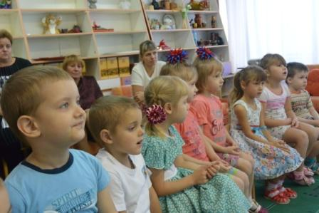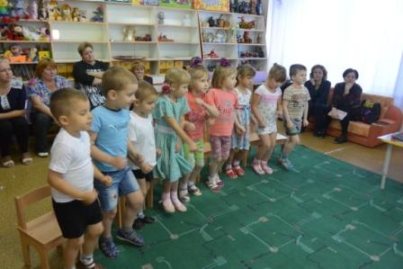
-молодцы, садитесь поудобнее и смотрим дальше на экран.
На экране фотографии швейной фурнитуры, швеи, мастерской по пошиву одежды.
Воспитатель.
- Как вы думаете, люди каких профессий могут работать в такой обстановке?
Ответы детей: люди которые шьют одежду, придумывают одежду.
Воспитатель.
- Кто шьет одежду? (швея, кто разрабатывает модель одежды?
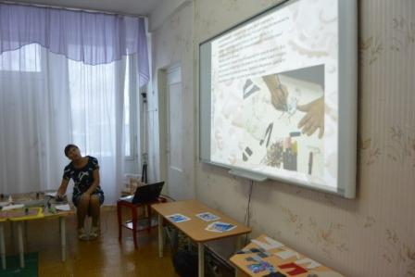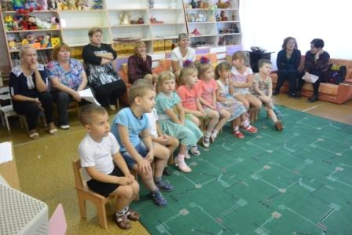
модельер-дизайнер — специалист по изготовлению моделей одежды.
Модельер-дизайнер подбирает цвет, рисунок и фактуру ткани. Дизайнер умеет хорошо рисовать, фантазировать, придумывать различные образы, что даёт ему возможность дарить людям радость. Ребята, как вы считаете, а придумывать одежду это сложная работа? Интересная?
Ответы детей.
Воспитатель.
- Из чего шьют одежду?
Ответы детей.
-Правильно из ткани. И разновидностей тканей много. Посмотрите, Умные знаки принесли нам для вас целую коллекцию тканей. Все они разные по фактуре. Например: из сатина шьют платья, из костюмной ткани костюмы, брюки и пиджаки.
(проходят к столу и рассматривают коллекцию.) Дать детям потрогать различные виды ткани.
Дидактическая игра «Модель одежды»
Воспитатель.
- Ребята, посмотрите у вас на столах лежат модели одежды. (Юбка, шорты, платье, пиджак, футболка, пальто) -вырезанные из картона заготовки.
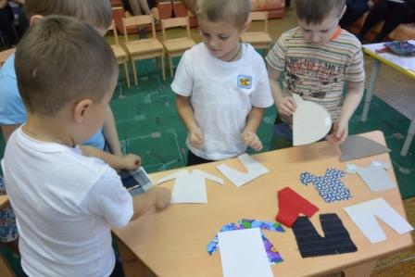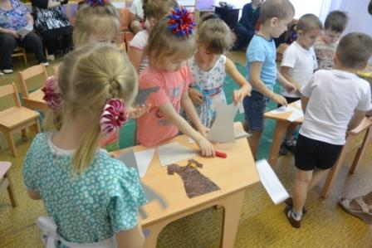
Выберите себе модель и подберите к ней ткань. (Из ткани заранее вырезаны по форме платья, юбки блузки, штаны и т. д. На картон приклеен кусочек двустороннего скотча). Дети выбирают ткань, приклеивают ее на шаблон
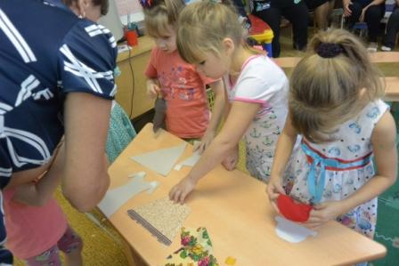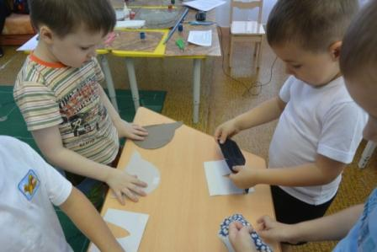
Воспитатель.
- Почему ты выбрала эту ткань?
Ответы детей
Воспитатель.
-Вы создали целую коллекцию модной одежды, организуем показ мод?
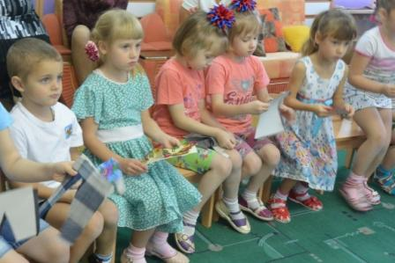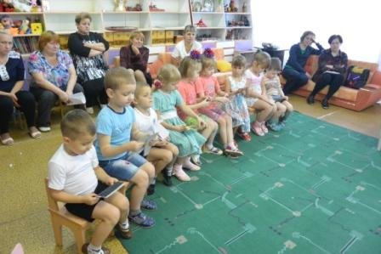Физминутка
-Представьте себя моделями и под музыку пройдите со своей одеждой и выставляем на мольберт свои работы.
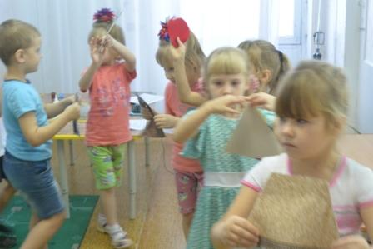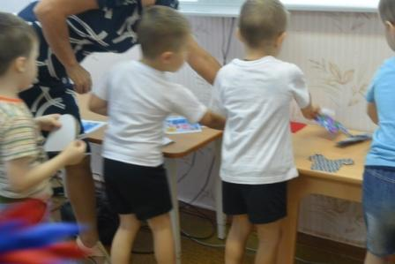

Воспитатель:
- Дизайнер-модельер не только создает модель одежды, а так же и рисунок на ткани. Сначала он создает рисунок (эскиз) на бумаге, а затем переносит на ткань. Хотите придумать свой красивый узор? Для этого нам понадобится ваша фантазия. Умные знаки предлагают продолжить свою работу в исследовательской лаборатории «Умный знак». А называется она так потому, что в лаборатории мы проводим эксперименты, собираем различные коллекции, и узнаем много всего нового и интересного. Давайте вспомним девиз лаборатории.
Умный знак
Везде и повсюду
Он наш верный друг,
Узнаем мы мир вокруг
Воспитатель
-Ребята, давайте пройдем в лабораторию, (проходим за столы)Запомните, что при работе в лаборатории существуют правила безопасности. Давайте вспомним их (осанка, ножки, ручки, что нужно делать все по порядку). А какие техники рисования вы знаете?
Ответы детей( гуашью, ватными палочками, штампами, акварелью)
Воспитатель
-А можно ли рисовать на воде? Попробуем! Ребята есть такой способ рисования на воде, под названием Эбру. Это очень древняя техника рисования, которая пришла к нам из Турции. Перед работой нужно подготовить наши пальчики.

Пальчиковая гимнастика «Одежда»
Раз, два, три, четыре, пять – Последовательно соединяют пальцы
Будем вещи мы стирать: одной руки с пальцами другой руки.
Платье, брюки и носочки,
Юбку, кофточку, платочки.
Шарф и шапку не забудем –
Их стирать мы тоже будем. Кулачки имитируют стирку.

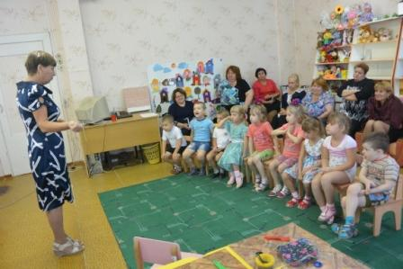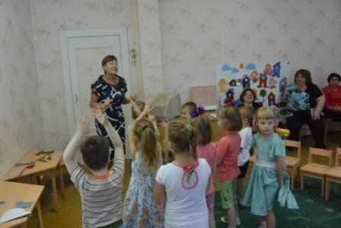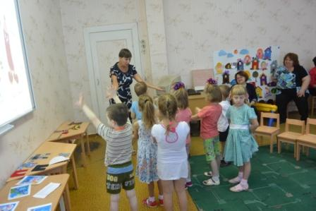
Игра «Маленький дизайнер».
Объяснение игры.
Берем баночку с клеем, перелеваем его в тарелочку с водой. Теперь возьмем вилочку и тихонечко размешаем.
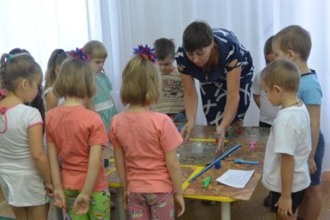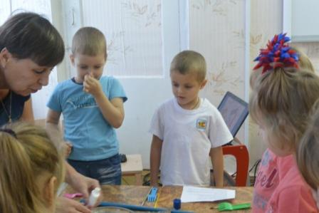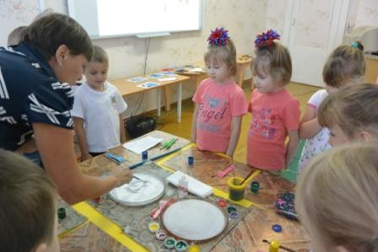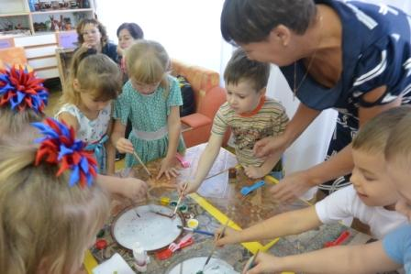
Вот мы приготовили основу для рисования, берем кисти, обмакиваем в краску и опускаем в воду, сделаем несколько разноцветных капель. Теперь берем вилочки «расчесываем» краску.
Дети составляют свой эскиз. В ходе выполнения работы задать вопросы детям какой цвет тебе нравится? Из каких фигур состоит твой рисунок и т. д.
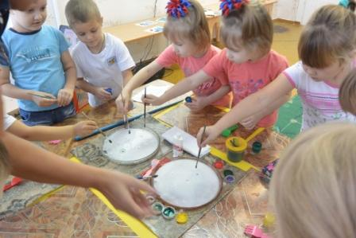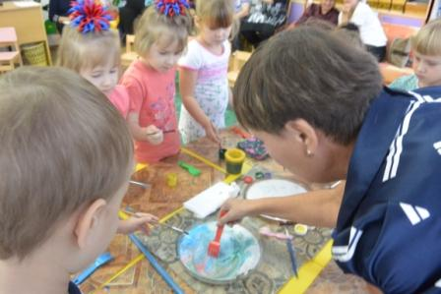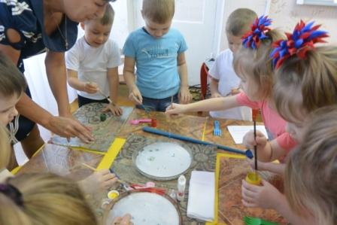
Воспитатель.
-Какие красивые эскизы тканей у вас получились. А сейчас самое интересное. Мы перенесем наш эскиз на ткань.Посмотрите я беру ткань, опускаю ее в наш раствор. Аккуратно прижимаю ладошкой и поднимаю посмотритеткакая красивая ткань у меня получилась
, разбегаются глаза, Вы, прекрасные дизайнеры, я вас всех благодарю!
(Вешаем на заранее заготовленную вешалку для высыхания.)

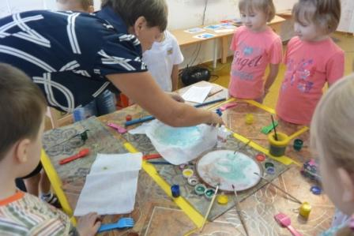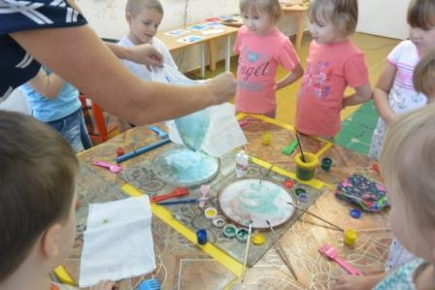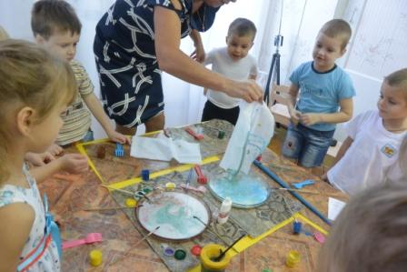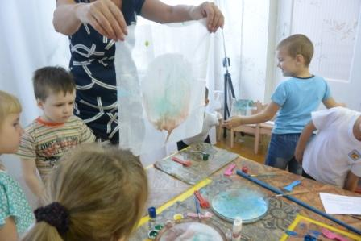
Воспитатель:
О каких удивительных вещах мы говорили? (об одежде)
- Ребята, с какой профессией мы с вами сегодня познакомились?
- Кто же такой дизайнер одежды?
- А как называется техника рисования на воде?
- Молодцы. Правильно.
-умные знаки дарят нам свои знаки которые означают отлично, хорошо, и грустно. Уважаемые гости и дети оцените наше путешествие игру.
Всем спасибо.

.

